Использование сюжетно-ролевых игр для развития игровой деятельности детей дошкольного возраста

Л.С. Цоколаева, С.В. Рудичева,
воспитатели стационарного отделения
БУ «Центр социальной помощи семье и детям «Зазеркалье»

Игра – это возможность отыскать себя
в обществе, себя в человечестве, себя во вселенной.
Януш Корчак

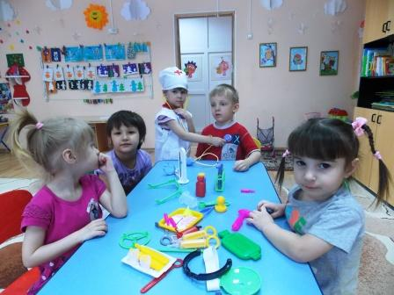
Мы все когда-то были детьми и с удовольствием играли в различные игры. Возможно поэтому, светлые воспоминания о детстве часто связаны именно с играми. Слово «игра» ассоциируется с чем-то неповторимым, радостным. Но игра – это не только развлечение и времяпровождение, вызывающее массу положительных эмоций, что само по себе очень ценно для развития жизнерадостного здорового ребенка. Игра – это ещё и умение весело и непринужденно учиться. Учиться видеть и понимать мир вокруг, учиться общаться со взрослыми и детьми, учиться говорить и что-то делать, учиться мыслить и творить.
В БУ «Центр социальной помощи семье и детям «Зазеркалье» в стационарном отделении в группе «Малыши» в течение 2015 года проживало 29 несовершеннолетних, это дети от трех до семи лет, из семей, оказавшихся в трудной жизненной ситуации или социально опасном положении.
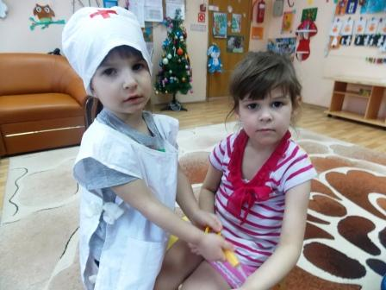
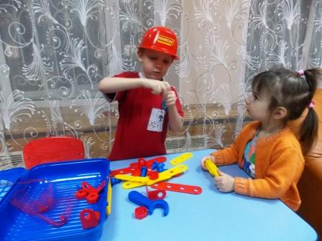
При поступлении в учреждение практически у всех детей достаточно низкий уровень развития: во время игры не умеют принимать на себя различные роли, так как их не наблюдали в жизни, ничего о них не знают, в групповых играх им сложно подчиняться правилам, зачастую у малышей рассеянное внимание, недостаточный словарный запас. Мы, воспитатели понимаем, как важно в этот период дошкольного детства привить детям любовь к игре, научить не только, воспринимать, но и запоминать их правила, находить ответы в процессе игры как самостоятельно, так и со сверстниками. В ходе воспитательного процесса мы стараемся сформировать у детей различные человеческие качества: скромность и отзывчивость, справедливость и желание быть сильным и смелым. Непросто вызвать у ребенка чувство стыда за совершенный неблаговидный поступок. Игра имеет преимущество перед всеми другими видами детской деятельности и занимает особое положение, так как дает большую возможность проявить собственную активность и самостоятельность. Почему именно игра, а не учеба и труд, - все дело в специфике игровой деятельности, в её условном характере. Ведь в игре все «понарошку» - и действия, и пространство, и роли. Ребенку достаточно провести черту, чтобы обозначить: «Здесь, за этой линией, будет улица, а здесь, где я стою, - детский сад». Открыть дверной замок с помощью воображаемого ключа или палочки, которая его заменяет, ребенку ничего не стоит.
Мы очень хорошо осознаем, что игра – это возможность для ребёнка оказаться в мире взрослых, самому разобраться в системе взрослых отношений. Участвуя в сюжетно-ролевой игре, наши малыши часто показывают, что происходит в их семьях, то, что они наблюдали в течение ряда лет, и не всегда это было хорошее. Играя в «дочки-матери», малыши могли наказывать кукол ремнем, бросать их на пол, уходить «в опеку»… Дети, как губки, впитывают все то, что видят и слышат в своем окружении. Мы стараемся направить сюжетно-ролевую игру с детьми в позитивное русло: часто читаем им книги со стихами (учим их наизусть), рассказами, интересными поучительными историями, учимся вместе разгадывать загадки. Вторым этапом развития детей является организация их художественно-творческой деятельности: изготовление аппликаций, рисование, лепка. Чтобы ребята познакомились с миром профессий, мы смотрим и обсуждаем мультфильмы, рассматриваем иллюстрации о трудовой деятельности взрослых, обсуждаем процессы труда, их значимость. Большое значение для дошкольников играют экскурсии, т.е. непосредственное наблюдение за процессом деятельности, при этом обращаем внимание детей на личные качества человека. Например, продавец должен быть вежливым, внимательным, он выслушивает покупателей, предлагает им нужные товары. Главное, чтобы дети уловили взаимосвязь людей: продавец не может быть без покупателей, больной – без врачей. Это очень важно, чтобы полученные знания естественным образом влияли на игры детей.
В реальной жизни все эти простые на наш взгляд действия ребенок не всегда может выполнить сам, без помощи взрослого. А игра не требует от него в этом плане особых умений, так как не связана с получением определенного практического результата. В игре происходит социализация, всестороннее развитие ребенка, формируется его личность, развивающаяся в реальных взаимоотношениях, которые складываются у него со сверстниками в ролевой игре под влиянием принятой на себя роли.
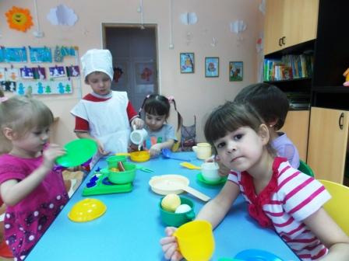
Мы считаем, что сюжетно-ролевая игра – идеальное поле для приобретения социальных навыков наших малышей. Такие игры помогают решить многие воспитательные задачи: дети учатся налаживать общение с окружающими, понятно излагать просьбу, у них формируются навыки культурного поведения. Но самое главное – дети приобретают новый социальный опыт взаимодействия с другими людьми, который поможет им и в налаживании контактов со сверстниками, и в игровой деятельности. Кроме того, в процессе сюжетно-ролевой игры прекрасно развиваются различные виды памяти детей, формируется их координация движений, приобретаются новые знания. С помощью сюжетно-ролевых игр психологи успешно работают с детскими страхами. Мы играем с детьми ежедневно, так как понимаем значение игры, способствующей социальному развитию, обогащению жизненным опытом, готовящим почву для успешной деятельности ребенка в реальной жизни.

Рекомендуемая литература:
- А.К.Бондаренко, А.И. Матусик – М.: Просвещение, 1983. Воспитание детей в игре.
- Дошкольное образование России в документах и материалах: Сборник действующих нормативно-правовых документов и программно-методических материалов. – М., 2001.
- Игра и дошкольник. Развитие детей старшего дошкольного возраста в игровой деятельности: Сборник / под ред. Т.И. Бабаевой, З.А. Михайловой. – СПб, 2004.

